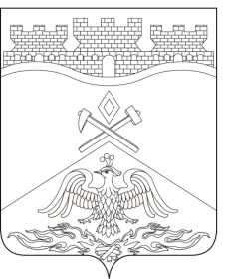
Российская Федерация
Ростовская область
г о р о д Ш а х т ы

ГОРОДСКАЯ ДУМА

РЕШЕНИЕ № 267

29-го заседания городской Думы города Шахты

Принято 27 сентября 2022 года

О внесении изменения в «Положение об аренде муниципального имущества города Шахты»

В соответствии с Федеральным законом от 26.07.2006 №135-ФЗ «О защите конкуренции», обращением Департамента образования г.Шахты от 01.09.2022 №61.13/2450, городская Дума города Шахты

РЕШИЛА:

- Внести в «Положение об аренде муниципального имущества города Шахты», утвержденное решением городской Думы города Шахты от 29 сентября 2011 года №159, следующее изменение:
1) в части 4 статьи 7 слова «до 1 сентября 2022 года» заменить словами «до 1 сентября 2025 года».
- Настоящее решение вступает в силу со дня официального опубликования и распространяется на правоотношения, возникшие с 1 сентября 2022 года.
- Контроль за исполнением настоящего решения возложить на заместителя главы Администрации города Шахты Д.А. Дедученко и комитет городской Думы города Шахты по бюджету (К.К. Корнеев).

Председатель городской Думы –
глава города Шахты А. Горцевской

27 сентября 2022 года

Разослано: Министерству региональной политики и массовых коммуникаций Правительства РО, Администрации города Шахты, КУИ г.Шахты, КСП г. Шахты, ДФ, прокуратуре, СМИ, дело.

